國家發展委員會 新聞稿

公私跨域協力資料應用 創造民眾、業界、政府三贏

發布日期：109年2月27日
發布單位：資訊管理處
國家發展委員會於昨 (26) 日辦理2019年「資料應用輔導成果發表會」，透過四個案例分享，將公私及跨域協力資料應用成果呈現，期發展民眾有感之資料應用服務，並強化政府公共治理。
國發會主委陳美伶表示，面對資料經濟時代，資料絶對是重要的戰略資產，例如在這次疫情中，臺灣能夠推動口罩供需實名制，是建立在良好的健保系統，再透過開放資料，與民間協作提供快速查詢口罩存量的服務。發展數位經濟之際，資料的重要性毋庸置疑。目前政府已開放超過四萬多筆資料集，資料品質也不斷提升，符合「結構化、機器可讀、開放格式」金標章資料集已從2017年的3%提升到73%。未來公私部門都要利用資料大量的開放及應用，提升公共治理品質、加速產業創新及促進全民福祉。
本次成果發表會分享的應用案例包括：
- 新創業者歐特儀公司及臺北市政府交通局合作打造交通接駁轉乘服務，由臺北市提供試驗場域，以台大辛亥機車停車場為試點，透過停車供需調查、電動車充電點位等資料，推估適切的電動機車供應量，已於108年10月試營運，以達供需平衡，後續將結合民間停車業者APP的資料集，擴大智慧交通綠能共享機制。
- 大樹藥局分析氣象變化對藥局銷售之影響，利用氣象及企業內部資料應用，預測特定範圍之溫差變化會影響保健商品銷售，開啟「藥局通路」分析「溫差變化」與「保健商品銷售數據」之關聯，提供會員健康關懷及保健商品推薦，發展精準保健服務。
- 選址評估為各行業展店成功之關鍵因素。臺北市商業處和全家便利商店合作發展商圈開店選址立地評估，以臺北市中山區試辦，利用人口、交通及企業內部等資料，判定較佳的開店位置，提升開店質量、速度及確保投資效益，以避免選址錯誤，造成損失，全家便利商店並已完整規劃選址模式的精進目標。
- 為解決每逢農曆春節祈福進香，造成雲林北港朝天宮附近交通壅塞，雲林縣政府和智慧時尚公司研析改善朝天宮附近的觀光交通，利用客運運輸情形、人數統計、遊客人次等資料，輔助交通疏運措施及街區經濟發展等政策規劃，後續將運用智慧科技解題，針對塞車的地雷路段加裝車流和人流探測，調整疏運措施。
昨日與會參加成果發表會的貴賓非常多，包括環保署蔡鴻德副署長、臺灣人工智慧學校陳昇瑋執行長、威朋大數據集團吳詣泓執行長、開放資料聯盟彭啟明會長、中華電信大數據處闕仁斌總監、輔大李智副教授等，除肯定各項案例成果外，對各團隊改善營運模式、提升分析能力以及參考更多面向資料等方面提出具體建議。
陳美伶主委則表示，公私協作團隊共同發展創新資料應用服務，可以看出跨領域、跨部門資料應用及協作，已是數位時代非常重要的議題，國發會看到這個趨勢，所以2020年開始研議專法、建立資料共享及資料有價的機制，以期發展完整資料經濟生態系，建立資料驅動產業創新商業模式，促進產業轉型契機。此外，政府機關亦應運用資料的各種大數據分析模式來解決施政所面臨的各項議題。
本次成果發表會與談者臺灣人工智慧學校陳昇瑋執行長在座談時期許政府應超越開放資料的思維(beyond open data)，建立資料治理模式，確立資料擁有者、管理者及仲裁者的運作機制，加速資料的串接。另一位與談人，威朋大數據集團吳詣泓執行長則建議，我國應建立有效率的資料交換營運策略，發展數據交換平臺，成為全球資料供應鏈重要一環。陳主委回應表示，不管是「資料治理」抑或「數據交換平臺」，均已列入國發會2020年重要施政工作項目之中，我國擁有世界第一的資通訊科技產業，優質的資料環境，臺灣應把握時機，大膽創新並勇於突破，掌握國際資料經濟商機！

聯絡人：莊明芬副處長、林菊穗科長
聯絡電話：02-2316-6802
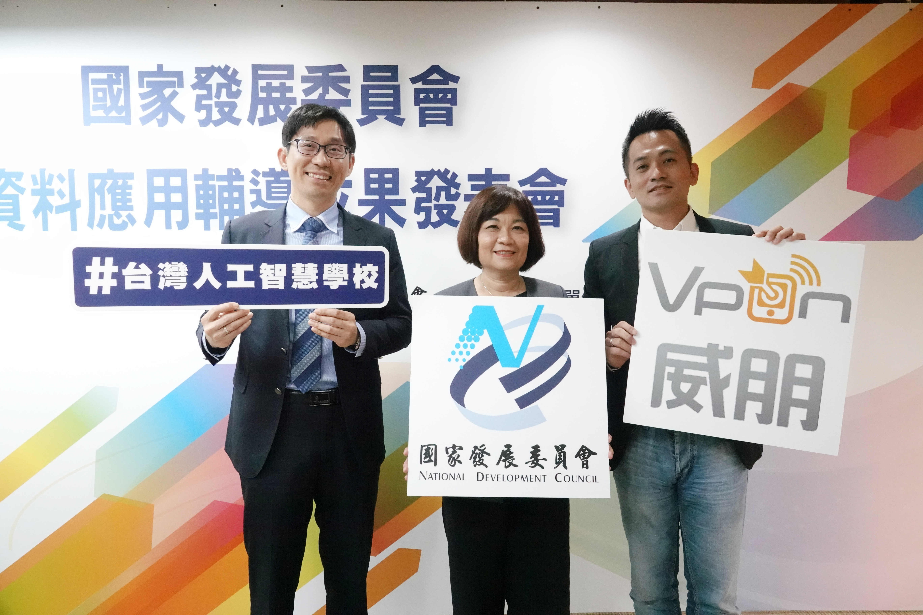
陳美伶主委及2位與談人合照(左1：臺灣人工智慧學校陳昇瑋執行長、右1：威朋大數據集團吳詣泓創辦人兼執行長)
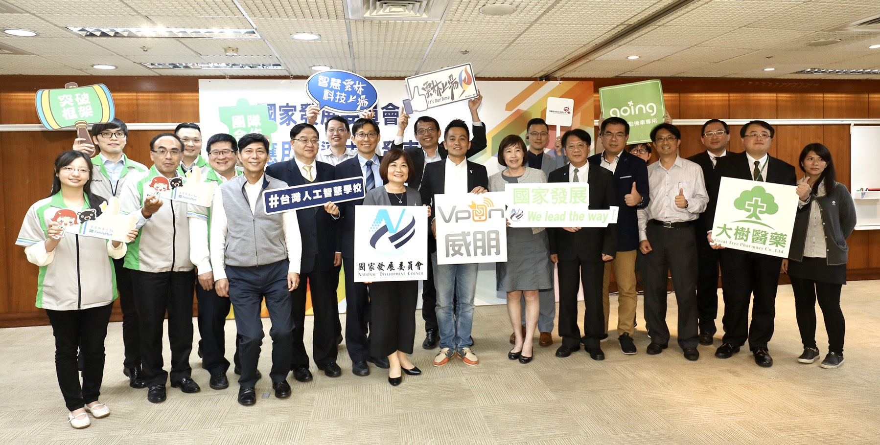
4組協作團隊大合照

